
UNIVERSIDAD ANDINA DEL CUSCO
FACULTAD DE INGENIERÍA — ESCUELA PROFESIONAL DE INGENIERÍA DE SISTEMAS
INFORME TÉCNICO CONSOLIDADO — TALLER 1
Modelado Predictivo Multisectorial con Regresión Lineal Múltiple, Regresión Polinomial y Despliegue de Aplicativos de IA
Campo | Detalle
Asignatura | Inteligencia Artificial / Aprendizaje Automático
Docente | Espetia Huamanga, Hugo
Semestre | 2026-II
Modalidad | Trabajo Práctico Grupal (Equipo de Desarrollo)
Repositorio | https://github.com/JigSaw1117/CLAUDIOS
Fecha | Agosto de 2026 — Cusco, Perú

Integrantes y división de funciones
Integrante | Función en el equipo
[Nombre del integrante 1] | Análisis exploratorio y preprocesamiento (Fase A)
[Nombre del integrante 2] | Modelamiento estadístico y comparativa (Fase B)
[Nombre del integrante 3] | Desarrollo del aplicativo web y despliegue (Fase C)
[Nombre del integrante 4] | Documentación, informe técnico y control de calidad

Nota: complete los nombres de los integrantes; el repositorio no registra esta información.

Índice
Índice 2
1. Introducción y objetivo 3
1.1. Matriz de casos de estudio 3
1.2. Enlaces obligatorios del entregable 3
2. Caso 1 — California Housing: tasación de viviendas 4
2.1. Fase A: análisis exploratorio y preprocesamiento 4
2.2. Fase B: modelamiento y comparativa 4
2.3. Fase C: aplicativo 4
3. Caso 2 — Wine Quality: calidad del vino tinto 5
3.1. Fase A: análisis exploratorio y preprocesamiento 5
3.2. Fase B: modelamiento y comparativa 5
3.3. Fase C: aplicativo 5
4. Caso 3 — Diabetes: progresión de la enfermedad 6
4.1. Fase A: análisis exploratorio y preprocesamiento 6
4.2. Fase B: modelamiento y comparativa 6
4.3. Fase C: aplicativo 6
5. Aplicativo web multi-caso y despliegue 8
5.1. Estructura del repositorio 8
6. Capturas del aplicativo en funcionamiento 9
7. Discusión comparativa global entre dominios 15
8. Conclusiones técnicas 16
9. Referencias bibliográficas 16

(En Word: clic derecho sobre este campo → «Actualizar campos» para generar el índice.)

1. Introducción y objetivo
El presente informe consolida el desarrollo integral de los tres casos de estudio exigidos por el Taller 1 de la asignatura de Inteligencia Artificial / Aprendizaje Automático. Para cada caso se abordó el ciclo de vida completo de un proyecto de IA: análisis exploratorio y preprocesamiento de datos (Fase A); entrenamiento, evaluación y comparación de modelos de Regresión Lineal Múltiple y Regresión Polinomial (Fase B); y desarrollo de un aplicativo web interactivo multi-caso con menú de navegación (Fase C).
Todo el trabajo se encuentra versionado en un repositorio público único, organizado por carpetas (CASO_1, CASO_2, CASO_3), con scripts Python reproducibles, modelos exportados a formato JSON e interfaces web que ejecutan la predicción en tiempo real en el navegador.

1.1. Matriz de casos de estudio
Caso | Dataset | Contexto del problema | Modelos aplicados
Caso 1 | California Housing  (housing.csv, 20 640 registros) | Predecir el valor medio de la vivienda por distrito según ingresos, antigüedad, ubicación geográfica y proximidad al océano. | Lineal múltiple y Polinomial (grado 2)
Caso 2 | Wine Quality  (WineQT.csv, 1 143 muestras) | Determinar la calidad del vino (escala 0–10) a partir de 11 propiedades físico-químicas (acidez, azúcar residual, cloruros, alcohol, etc.). | Lineal múltiple (OLS) y Polinomial (grado 2)
Caso 3 | Diabetes  (load_diabetes, 442 pacientes) | Predecir la progresión cuantitativa de la enfermedad un año después del inicio a partir de 10 variables basales (edad, IMC, presión arterial, perfil lipídico). | Lineal múltiple (OLS, Ridge, Lasso) y Polinomial (grados 1–3, Ridge)

1.2. Enlaces obligatorios del entregable
Repositorio único de código (GitHub): https://github.com/JigSaw1117/CLAUDIOS
Aplicativo web desplegado (URL pública): https://jigsaw1117.github.io/CLAUDIOS/
El aplicativo es un sitio 100 % estático (HTML + JavaScript, sin backend), por lo que se publica directamente con GitHub Pages desde la rama principal del repositorio (Settings → Pages → Deploy from branch → master, carpeta raíz). Las capturas de la sección 6 corresponden al aplicativo en funcionamiento.

2. Caso 1 — California Housing: tasación de viviendas

2.1. Fase A: análisis exploratorio y preprocesamiento
- Dataset: housing.csv con 20 640 registros y 10 columnas: 8 variables numéricas (longitude, latitude, housing_median_age, total_rooms, total_bedrooms, population, households, median_income), 1 categórica (ocean_proximity, con 5 categorías: <1H OCEAN, INLAND, ISLAND, NEAR BAY, NEAR OCEAN) y la variable objetivo median_house_value (US$ 14 999 – 500 001; media ≈ US$ 206 856).
- Tratamiento de nulos: total_bedrooms presenta 207 valores faltantes; se imputan con la mediana mediante SimpleImputer(strategy="median") dentro del pipeline, de modo que la imputación se aprende únicamente con datos de entrenamiento.
- Estandarización: StandardScaler (Z-score) sobre las 8 variables numéricas.
- Variable categórica: codificación OneHotEncoder(handle_unknown="ignore") para ocean_proximity.
- Partición: 80 % entrenamiento / 20 % prueba (16 512 / 4 128 filas) con random_state=42 para reproducibilidad.

2.2. Fase B: modelamiento y comparativa
Sobre las variables numéricas estandarizadas se aplica una expansión PolynomialFeatures de grado 2 (términos lineales, cuadráticos e interacciones) que, junto con las 5 variables dummy de ocean_proximity, produce un modelo de 49 coeficientes más intercepto, ajustado con LinearRegression (mínimos cuadrados ordinarios). El pipeline completo (imputación → escalado → expansión polinómica → OLS) se implementa en entrenar.py y se serializa en modelo_casas.pkl y modelo.json.
Métrica (prueba) | Polinómica grado 2 (modelo final) | Referencia lineal
R² | 0.6570 | ≈ 0.625 (−3.16 p.p.)
RMSE | US$ 67 043.55 | —
MAE | US$ 46 981.22 | ≈ US$ 50 670 (+US$ 3 689)

La expansión polinómica de grado 2 mejora el poder predictivo frente a la línea base lineal (+3.16 puntos de R² y una reducción de US$ 3 689 en el MAE, según la comparativa integrada en el propio aplicativo): las interacciones entre coordenadas geográficas e ingreso capturan la estructura espacial no lineal del precio de la vivienda. El error relativo del modelo final es de 22.7 % sobre el precio medio.

2.3. Fase C: aplicativo
El caso entrega dos interfaces: una aplicación de escritorio en Tkinter (interfaz.py) con presets de escenarios reales (Bahía de San Francisco, Costa de Los Ángeles, interior económico y frente costero), y la interfaz web index.html, que carga los coeficientes desde modelo.json y reproduce el pipeline completo en JavaScript. La versión web («California Real Estate AI») incorpora modo Vivienda Individual y modo Bloque Censal, un asistente de coherencia de proporciones (personas por hogar, porcentaje de dormitorios, habitaciones por casa) y muestra el valor de tasación con su intervalo de confianza (± MAE).

3. Caso 2 — Wine Quality: calidad del vino tinto

3.1. Fase A: análisis exploratorio y preprocesamiento
- Dataset: WineQT.csv con 1 143 muestras de vino tinto; 11 predictores físico-químicos (acidez fija y volátil, ácido cítrico, azúcar residual, cloruros, SO₂ libre y total, densidad, pH, sulfatos y alcohol) y la variable objetivo quality (escala discreta 0–10).
- Limpieza: se elimina la columna Id por ser un identificador sin valor predictivo; el dataset no presenta valores nulos.
- Estandarización: Z-score con StandardScaler, necesaria por la disparidad de escalas (p. ej., chlorides ≈ 0.086 frente a total sulfur dioxide ≈ 45.8).
- Partición: 80 % entrenamiento / 20 % prueba (914 / 229 muestras).

3.2. Fase B: modelamiento y comparativa
Se entrenan y comparan dos modelos documentados matemáticamente en train_wine_model.py: (1) Regresión Lineal Múltiple OLS sobre las 11 variables escaladas (β = (XᵀX)⁻¹Xᵀy) y (2) Regresión Polinómica de grado 2, cuya expansión genera 77 términos (11 lineales + 11 cuadráticos + 55 interacciones) más el intercepto.
Métrica | Lineal múltiple (OLS, 11+1 términos) | Polinómica grado 2 (77+1 términos)
R² entrenamiento | 0.3822 | 0.4591
R² prueba | 0.3171 | 0.2809
RMSE prueba | 0.6165 puntos | 0.6326 puntos
MAE prueba | 0.4773 puntos | 0.4869 puntos

El resultado ilustra un caso clásico de sobreajuste: la expansión polinómica mejora el ajuste en entrenamiento (+7.7 puntos de R²) pero empeora en prueba (−3.6 puntos), por lo que el modelo lineal múltiple es el recomendado para este dominio. El techo de R² ≈ 0.32 es coherente con una variable objetivo discreta evaluada por catadores y con solo 1 143 muestras.

3.3. Fase C: aplicativo
El aplicativo «Wine Quality Predictor» (wine_predictor_v2.html, servido como índice del caso) es un comparador interactivo con tres modos: Solo Lineal, Comparar Ambos y Solo Polinómico. Permite ajustar las 11 propiedades con campos y deslizadores acotados al rango real del dataset, muestra la predicción de cada modelo, la fórmula con los coeficientes exportados (wine_model_linear.json y wine_model_poly.json) y las métricas de ambos modelos.

4. Caso 3 — Diabetes: progresión de la enfermedad

4.1. Fase A: análisis exploratorio y preprocesamiento
Requisito | Resultado
Dimensiones | 442 pacientes × 10 variables basales, todas numéricas (float64)
Limpieza / nulos | 0 nulos y 0 duplicados; no se requiere imputación
Outliers (IQR) | Entre 2 y 9 por variable; ninguno en el target. Se conservan: una winsorización de control (1–99 %) solo mueve el R² en +0.0016
Multicolinealidad | Severa y estructural: VIF de s1 = 59.20, s2 = 39.19, s3 = 15.40, s5 = 10.08; r(s1, s2) = +0.897
Estandarización | StandardScaler dentro del Pipeline (evita fuga de información en la validación cruzada)
Partición | 331 entrenamiento / 111 prueba (75 / 25)

La multicolinealidad detectada no es casual sino algebraica: s4 = s1/s3 por definición y s2 (LDL) es un componente de s1 (colesterol total). Este hallazgo condiciona ambas metodologías: en la regresión múltiple infla los errores estándar de los coeficientes lipídicos entre 5 y 7 veces, y en la polinomial explica por qué la expansión no aporta (genera términos redundantes a partir de variables ya redundantes).

4.2. Fase B: modelamiento y comparativa
Modelo | Términos | R² entren. | R² prueba | R² CV 5-fold
Lineal múltiple — OLS | 10 | 0.5190 | 0.4849 | 0.4606 ± 0.085
Lineal — sin s1, s2 (corte VIF) | 8 | 0.5078 | 0.4964 | 0.4504
Lineal — Ridge (α = 1.59) | 10 | 0.5185 | 0.4862 | 0.4597
Lineal — Lasso (α = 0.114) | 10 | 0.5185 | 0.4868 | 0.4577
Polinomial gr. 2 — sin regularizar | 65 | 0.6048 | 0.4242 | 0.2979
Polinomial gr. 2 — Ridge (α = 25.12) | 65 | 0.5373 | 0.4911 | 0.4611 ± 0.083
Polinomial gr. 3 — sin regularizar | 285 | 0.8960 | −8.0873 | −171.12
Polinomial gr. 3 — Ridge (α = 199.53) | 285 | 0.5361 | 0.4942 | 0.4603

La diferencia en validación cruzada entre el mejor modelo lineal (0.4606) y el mejor polinomial (0.4611) es de +0.0005, frente a una desviación entre particiones de ±0.083: la ventaja aparente es 166 veces menor que el ruido de la propia medición, de modo que ambos modelos son estadísticamente indistinguibles. Por el principio de parsimonia se recomienda la Regresión Lineal Múltiple (OLS, 10 variables): mismo rendimiento con seis veces menos parámetros, coeficientes interpretables, menor brecha entrenamiento−CV y sin hiperparámetros que calibrar.
El polinomial de grado 3 sin regularizar cuantifica el sobreajuste de forma inequívoca: alcanza el mejor R² de entrenamiento del estudio (0.8960) y es a la vez el peor modelo fuera de la muestra (R² de prueba −8.09; validación cruzada −171.12). Es el argumento central contra evaluar un modelo por su ajuste en entrenamiento.

4.3. Fase C: aplicativo
El caso se organiza en dos carpetas autocontenidas (1_REGRESION_MULTIPLE y 2_REGRESION_POLINOMIAL), cada una con su train.py reproducible (semilla fija random_state=42), su modelo exportado a model.js, su aplicativo index.html, sus métricas en resultados.json, sus figuras y su informe en formato .md, .docx y .pdf. Los aplicativos permiten ingresar las 10 variables basales en unidades clínicas reales, muestran el cálculo de la progresión estimada y las variables o términos que más pesan en cada predicción. La paridad entre scikit-learn y JavaScript se verificó con precisión de punto flotante (medianas del dataset: Python 155.862491 → JavaScript 155.8624910825692).

5. Aplicativo web multi-caso y despliegue
La Fase C se resuelve con un sitio web estático integrado: una portada institucional (index.html) presenta la matriz de casos y una barra de navegación persistente (Portada, Caso 1, Caso 2 — Vinos, Caso 3) disponible en todas las páginas, de modo que el usuario puede seleccionar cualquiera de los tres casos de estudio e ingresar parámetros para obtener predicciones en tiempo real.
- Arquitectura: HTML + JavaScript puro, sin dependencias ni proceso de build. Los modelos entrenados en Python se exportan con sus medias, desviaciones, exponentes de la expansión polinómica, coeficientes e intercepto a archivos JSON/JS (modelo.json, wine_model_linear.json, wine_model_poly.json, model.js), y el navegador reproduce exactamente el pipeline de preprocesamiento y predicción.
- Ventaja del enfoque: al no requerir servidor de inferencia, el aplicativo puede desplegarse en cualquier hosting estático de nube pública (GitHub Pages, Render como sitio estático, etc.) y la predicción es instantánea en el cliente.
- Reproducción local: python -m http.server 8000 en la raíz del repositorio (el <script src="model.js"> no carga bajo file:// en algunos navegadores).
- Reproducción de los modelos: cada carpeta ejecuta python entrenar.py / train_wine_model.py / train.py con semillas fijas.

5.1. Estructura del repositorio
CLAUDIOS/
├── index.html · portada multi-caso con navegación
├── CASO_1/ · California Housing
│ ├── entrenar.py · interfaz.py · index.html
│ └── housing.csv · modelo_casas.pkl · modelo.json
├── CASO_2/ · Wine Quality
│ ├── train_wine_model.py · index.html · wine_predictor_v2.html
│ └── WineQT.csv · wine_model_linear.json · wine_model_poly.json
└── CASO_3/ · Diabetes
├── index.html · INFORME_CONSOLIDADO.pdf · PLAN.md
├── 1_REGRESION_MULTIPLE/ · train.py · model.js · index.html · figuras/
└── 2_REGRESION_POLINOMIAL/ · train.py · model.js · index.html · figuras/

6. Capturas del aplicativo en funcionamiento

Figura 1. Portada del aplicativo multi-caso con la matriz de casos de estudio y el menú de navegación.

Figura 2. Caso 1 — California Real Estate AI: tasación estimada (US$ 453 288 con intervalo ± MAE) y panel de calidad del modelo (R² = 0.6570).
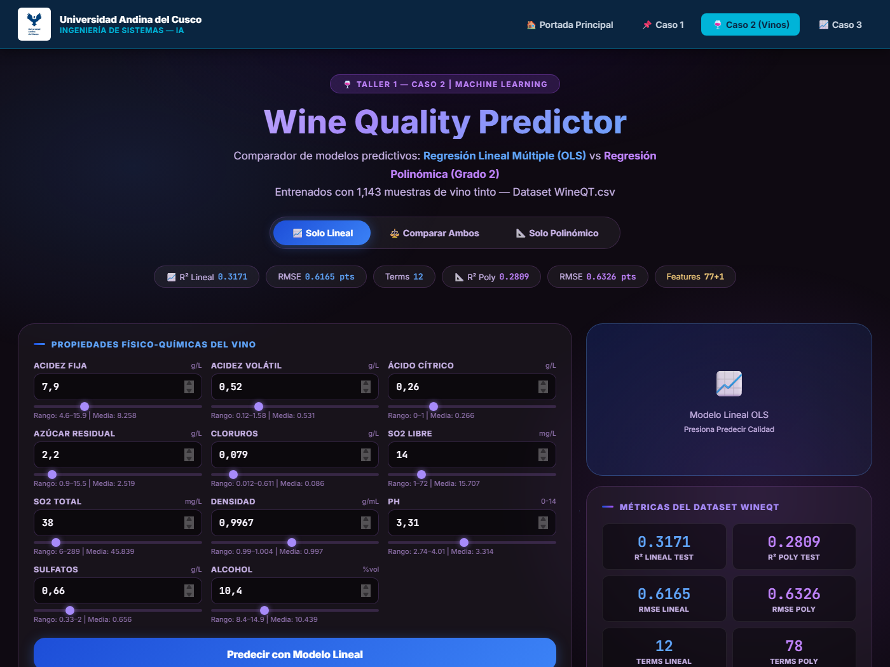
Figura 3. Caso 2 — Wine Quality Predictor: comparador Lineal (OLS) frente a Polinómico (grado 2) con las 11 propiedades físico-químicas.

Figura 4. Caso 3 — Portada del caso Diabetes con la comparativa de las dos metodologías.
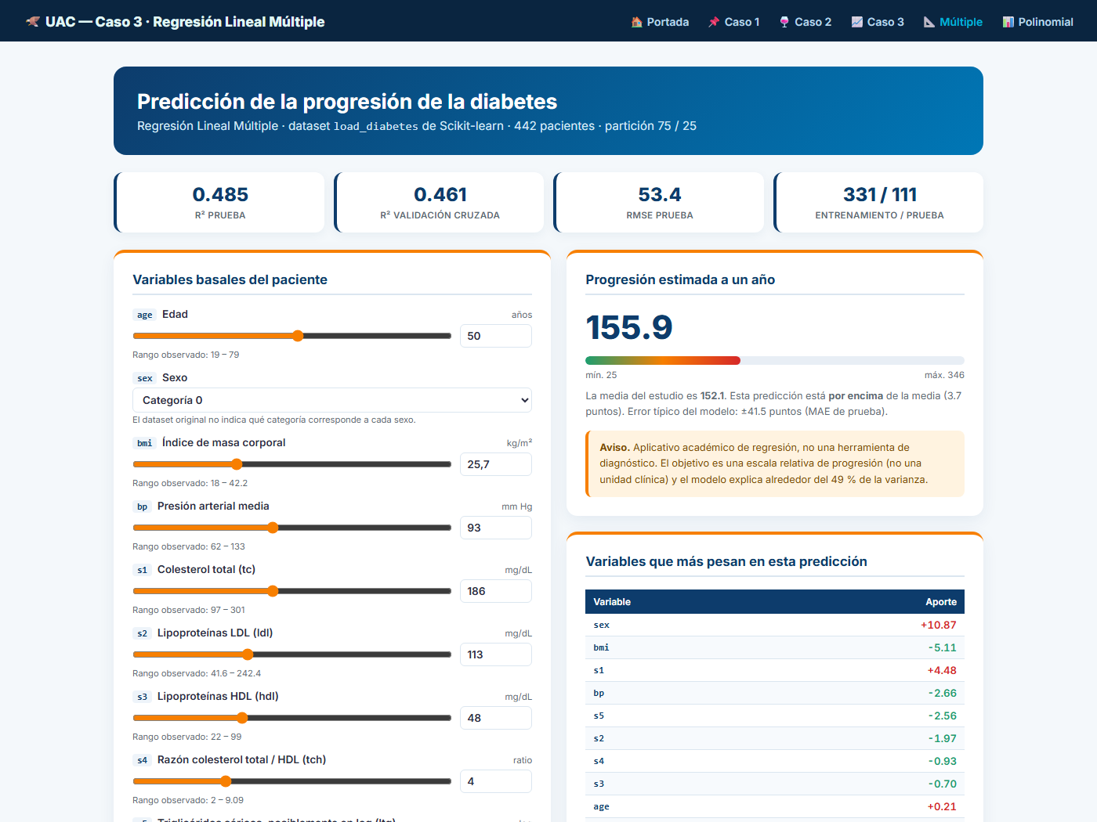
Figura 5. Caso 3 — Aplicativo de Regresión Lineal Múltiple: progresión estimada (155.9) y aportes por variable.
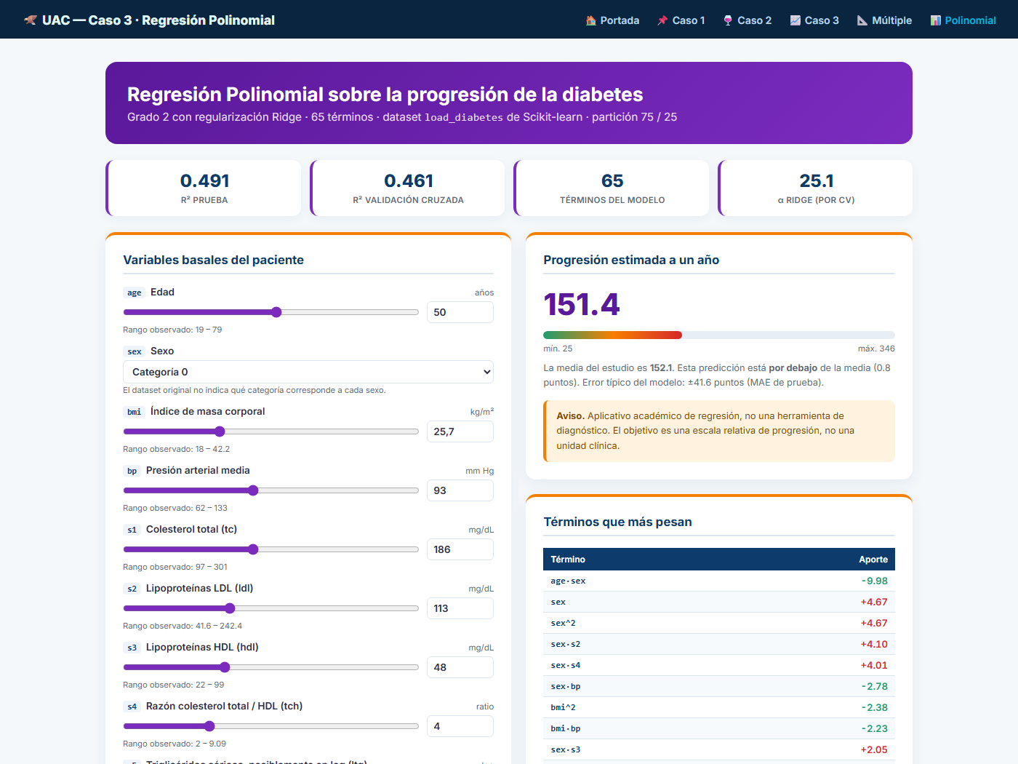
Figura 6. Caso 3 — Aplicativo de Regresión Polinomial (grado 2 + Ridge): progresión estimada (151.4) y términos de mayor peso.

7. Discusión comparativa global entre dominios
Aspecto | Caso 1 — Housing | Caso 2 — Vino | Caso 3 — Diabetes
Tamaño muestral | 20 640 | 1 143 | 442
Mejor modelo | Polinómico grado 2 | Lineal múltiple (OLS) | Lineal múltiple (OLS)
R² (evaluación) | 0.657 (prueba) | 0.317 (prueba) | 0.461 (CV 5-fold)
Error típico | MAE ≈ US$ 46 981  (22.7 % del precio medio) | MAE ≈ 0.48 puntos | MAE ≈ 41.6 puntos
¿Aporta el polinomio? | Sí (+3.16 p.p. de R²) | No (sobreajuste: −3.6 p.p.) | No (indistinguible)

La comparación entre dominios deja tres lecciones generales. Primera: la utilidad de la regresión polinomial depende del tamaño muestral y de la estructura real de los datos. Con 20 640 registros y relaciones espaciales genuinamente no lineales (Caso 1), el grado 2 aporta una mejora medible; con 1 143 muestras (Caso 2) la expansión a 77 términos ya sobreajusta; y con 442 pacientes y multicolinealidad estructural (Caso 3) la expansión no encuentra nada que capturar.
Segunda: el R² alcanzable está limitado por la información disponible, no por la complejidad del modelo. El techo de ≈ 0.32 en vino y ≈ 0.46 en diabetes proviene de los propios datos (variable subjetiva discreta en un caso; ausencia de variables clínicas relevantes en el otro), y aumentar la complejidad no compensa esa carencia.
Tercera: la evaluación honesta exige separar entrenamiento y prueba y, cuando el tamaño muestral es pequeño, validación cruzada. El polinomial de grado 3 del Caso 3 (R² de entrenamiento 0.8960 frente a −8.09 en prueba) es el contraejemplo definitivo contra evaluar un modelo por su ajuste en entrenamiento.

8. Conclusiones técnicas
- Se completó el ciclo de vida de IA en los tres casos exigidos: EDA y preprocesamiento (imputación, tratamiento de outliers, análisis de correlación/VIF y estandarización), modelamiento comparativo lineal frente a polinomial, y despliegue de un aplicativo web integrado con navegación entre casos.
- Los pipelines de scikit-learn (imputación y escalado dentro del Pipeline) evitan la fuga de información entre entrenamiento y evaluación, y las semillas fijas (random_state=42) garantizan la reproducibilidad de todos los resultados.
- La regresión polinomial solo es superior cuando existen no linealidades reales y datos suficientes (Caso 1). En muestras pequeñas requiere regularización (Ridge) para no colapsar y, aun así, puede no aportar ventaja estadísticamente significativa (Casos 2 y 3).
- La multicolinealidad debe diagnosticarse antes de interpretar coeficientes: en el Caso 3 el VIF reveló dependencias algebraicas (s4 = s1/s3) que invalidan la lectura individual de los coeficientes lipídicos.
- Exportar los modelos a JSON y reimplementar el pipeline en JavaScript permitió un despliegue estático sin servidor de inferencia, con paridad numérica verificada frente a scikit-learn a precisión de punto flotante.
- La selección final de modelos se guio por validación cruzada y parsimonia, no por el mejor número aislado: en dos de los tres dominios el modelo recomendado es el lineal múltiple, más simple e interpretable.

9. Referencias bibliográficas
- Efron, B., Hastie, T., Johnstone, I. y Tibshirani, R. (2004). Least Angle Regression. Annals of Statistics, 32(2), 407–499.
- Pedregosa, F. et al. (2011). Scikit-learn: Machine Learning in Python. Journal of Machine Learning Research, 12, 2825–2830.
- James, G., Witten, D., Hastie, T. y Tibshirani, R. (2021). An Introduction to Statistical Learning (2.ª ed.). Springer.
- Montgomery, D. C., Peck, E. A. y Vining, G. G. (2021). Introduction to Linear Regression Analysis (6.ª ed.). Wiley.
- Cortez, P., Cerdeira, A., Almeida, F., Matos, T. y Reis, J. (2009). Modeling wine preferences by data mining from physicochemical properties. Decision Support Systems, 47(4), 547–553.
- Pace, R. K. y Barry, R. (1997). Sparse spatial autoregressions. Statistics & Probability Letters, 33(3), 291–297 (origen del dataset California Housing).
- Documentación de scikit-learn: sklearn.datasets.load_diabetes. https://scikit-learn.org/stable/modules/generated/sklearn.datasets.load_diabetes.html
- Fuente original del dataset Diabetes: https://www4.stat.ncsu.edu/~boos/var.select/diabetes.html

